Τρίτη εργασία στα
Εφαρμοσμένα Μαθηματικά IΙ

ΟΔΗΓΙΕΣ

- Η τρίτη εργασία περιλαμβάνει 4 ομάδες ασκήσεων. Bρείτε την ομάδα (από 1 έως 4) που θα επεξεργασθείτε χρησιμοποιώντας τον αλγόριθμο που βρίσκετε πιο κάτω και τον προσωπικό σας Α.Ε.Μ.
- Οι ασκήσεις μπορούν να επεξεργασθούν με το λογισμικό Mathematica ή με το λογισμικό MatLab.
- Ονομάστε το αρχείο ως εξής: τα ψηφία του Α.Ε.Μ. και στο τέλος τον αριθμό 5, π.χ. αν ο Α.Ε.Μ. είναι 345 γράψτε 3455.

1^{η} ΟΜΑΔΑ

AΣΚΗΣΗ 1. Κατασκευάστε αλγόριθμο που να υπολογίζει τη λύση της διαφορικής εξίσωσης με μερικές παραγώγους:
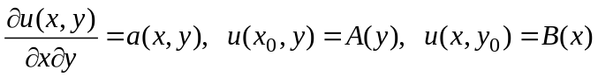.
Eφαρμογή: α(x,y) = 2(x+y), x₀ = 1, y₀ = 0, u(x₀,y) = 1+y, u(x, y₀) = x και γραφική παράσταση της u(x,y) για x∈[0,1] και y∈[0,1].
Υπόδειξη: Η γενική λύση της διαφ. Εξίσωσης είναι:
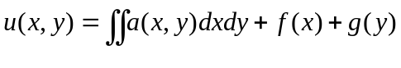.

ΑΣΚΗΣΗ 2. Δίνεται η συνάρτηση f(x) = x², -π ≤ x ≤ π. Επιβεβαιώστε πειραματικά την ταυτότητα του Parseval:
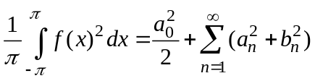.
Yπόδειξη: Υπολογίστε την ποσότητα: 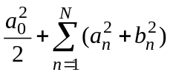 για Ν = 50.
ΑΣΚΗΣΗ 3. Κατασκευάστε αλγόριθμο που να υπολογίζει τη λύση της διαφορικής εξίσωσης με μερικές παραγώγους:
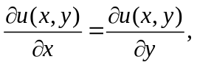
με χρήση της μεθόδου χωρισμού των μεταβλητών.
Υπόδειξη: Ορίστε συνάρτηση f(x,y) = A(x) B(y) και χρησιμοποιήστε την εντολή Dsolve για την επίλυση των διαφορικών εξισώσεων:
∂_{x}f(x,y) = ∂_{y}f(x,y) ως προς Α(x),
∂_{x}f(x,y) = ∂_{y}f(x,y) ως προς Β(y).
Στις λύσεις A(x), B(y) που θα προκύψουν θέσετε B′(y)/B(y) = c, A′(x)/A(x)=c αντιστοίχως. Το γινόμενο A(x) B(y) είναι η γενική λύση της διαφ. Εξίσωσης.

ΑΣΚΗΣΗ 4. Κατασκευάστε αλγόριθμο που να υπολογίζει το ολοκλήρωμα Fourier των συναρτήσεων:
- f(x) = 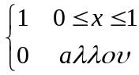,
- g(x) 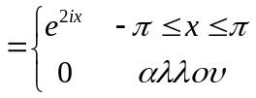.

2^{η} ΟΜΑΔΑ

AΣΚΗΣΗ 1. Κατασκευάστε αλγόριθμο που να υπολογίζει τη λύση της διαφορικής εξίσωσης με μερικές παραγώγους:
.
Eφαρμογή: α(x,y) = x²+y², x₀ = 0, y₀ = 0, u(x₀,y) = y², u(x, y₀) = x και γραφική παράσταση της u(x,y) για x∈[-1,1] και y∈[-1,1].
Υπόδειξη: Η γενική λύση της διαφ. Εξίσωσης είναι:
.

ΑΣΚΗΣΗ 2. Δίνεται η συνάρτηση f(x) =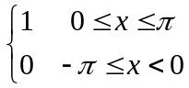. Επιβεβαιώστε πειραματικά την ταυτότητα του Parseval:
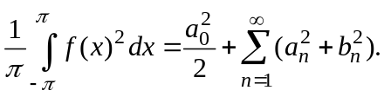
Yπόδειξη: Υπολογίστε την ποσότητα για Ν = 50.

ΑΣΚΗΣΗ 3. Κατασκευάστε αλγόριθμο που να υπολογίζει τη λύση της διαφορικής εξίσωσης με μερικές παραγώγους:
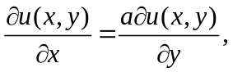
με χρήση της μεθόδου χωρισμού των μεταβλητών.
Εφαρμογή: α=4.
Υπόδειξη: Ορίστε συνάρτηση f(x,y) = A(x) B(y) και χρησιμοποιήστε την εντολή Dsolve για την επίλυση των διαφορικών εξισώσεων:
∂_{x}f(x,y) = α ∂_{y}f(x,y) ως προς Α(x),
∂_{x}f(x,y) = ∂_{y}f(x,y) ως προς Β(y).
Στις λύσεις A(x), B(y) που θα προκύψουν θέσετε B′(y)/B(y) = c, A′(x)/A(x)=c αντιστοίχως. Το γινόμενο A(x) B(y) είναι η γενική λύση της διαφ. Εξίσωσης.

ΑΣΚΗΣΗ 4. Κατασκευάστε αλγόριθμο που να υπολογίζει το ολοκλήρωμα Fourier των συναρτήσεων:

- f(x) = 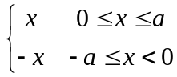, α>0.
- g(x) 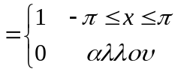.

3^{η} ΟΜΑΔΑ

AΣΚΗΣΗ 1. Κατασκευάστε αλγόριθμο που να υπολογίζει τη λύση της διαφορικής εξίσωσης με μερικές παραγώγους:
.
Eφαρμογή: α(x,y) = 2 cos(x y), x₀ = π, y₀ = π, u(x₀,y) = siny, u(x, y₀) = 2x και γραφική παράσταση της u(x,y) για x∈[-1,1] και y∈[-1,1].
Υπόδειξη: Η γενική λύση της διαφ. Εξίσωσης είναι:
.

ΑΣΚΗΣΗ 2. Δίνεται η συνάρτηση f(x) = x³, -1 ≤ x ≤ 1. Επιβεβαιώστε πειραματικά την ταυτότητα του Parseval:
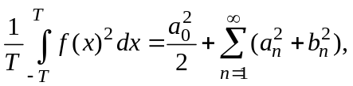
Yπόδειξη: Yπολογίστε την ποσότητα για Ν = 100.

ΑΣΚΗΣΗ 3. Κατασκευάστε αλγόριθμο που να υπολογίζει τη λύση της διαφορικής εξίσωσης με μερικές παραγώγους:
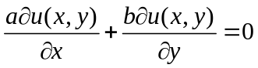,
με χρήση της μεθόδου χωρισμού των μεταβλητών.
Εφαρμογή: α = 2, b=3.
Υπόδειξη: Ορίστε συνάρτηση f(x,y) = A(x) B(y) και χρησιμοποιήστε την εντολή Dsolve για την επίλυση των διαφορικών εξισώσεων:
α ∂_{x}f(x,y) + β ∂_{y}f(x,y) = 0 ως προς Α(x),
∂_{x}f(x,y) = ∂_{y}f(x,y) ως προς Β(y).
Στις λύσεις A(x), B(y) που θα προκύψουν θέσετε B′(y)/B(y) = c, A′(x)/A(x)=c αντιστοίχως. Το γινόμενο A(x) B(y) είναι η γενική λύση της διαφ. Εξίσωσης.

ΑΣΚΗΣΗ 4. Κατασκευάστε αλγόριθμο που να υπολογίζει το ολοκλήρωμα Fourier των συναρτήσεων:

- f(x) = 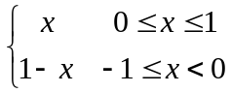.
- g(x) 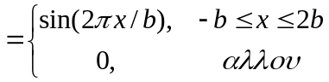, b>0.

4^{η} ΟΜΑΔΑ

AΣΚΗΣΗ 1. Κατασκευάστε αλγόριθμο που να υπολογίζει τη λύση της διαφορικής εξίσωσης με μερικές παραγώγους:
.
Eφαρμογή: α(x,y) = x-y, x₀ = 0, y₀ = 1, u(x₀,y) = y, u(x, y₀) = x και γραφική παράσταση της u(x,y) για x∈[0,1] και y∈[0,1].
Υπόδειξη: Η γενική λύση της διαφ. Εξίσωσης είναι:
.

ΑΣΚΗΣΗ 2. Δίνεται η συνάρτηση f(x) =. Επιβεβαιώστε πειραματικά την ταυτότητα του Parseval:
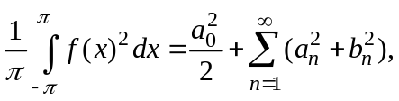
Yπόδειξη: Υπολογίστε την ποσότητα: για Ν = 50.
ΑΣΚΗΣΗ 3. Κατασκευάστε αλγόριθμο που να υπολογίζει τη λύση της διαφορικής εξίσωσης με μερικές παραγώγους:
με χρήση της μεθόδου χωρισμού των μεταβλητών.
Εφαρμογή: α=2/3.
Υπόδειξη: Ορίστε συνάρτηση f(x,y) = A(x) B(y) και χρησιμοποιήστε την εντολή Dsolve για την επίλυση των διαφορικών εξισώσεων:
∂_{x}f(x,y) = α ∂_{y}f(x,y) ως προς Α(x),
∂_{x}f(x,y) = ∂_{y}f(x,y) ως προς Β(y).
Στις λύσεις A(x), B(y) που θα προκύψουν θέσετε B′(y)/B(y) = c, A′(x)/A(x)=c αντιστοίχως. Το γινόμενο A(x) B(y) είναι η γενική λύση της διαφ. Εξίσωσης.

ΑΣΚΗΣΗ 4. Κατασκευάστε αλγόριθμο που να υπολογίζει το ολοκλήρωμα Fourier των συναρτήσεων:

- f(x) = 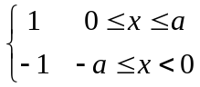, α>0.
- g(x) 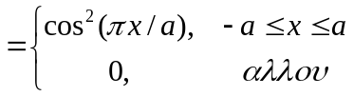, α>0.

O Αλγόριθμος με την παράμετρο r=5:

num = A.E.M.;
r=5;
a1=IntegerDigits[num,r];
a2=Sum[a1[[n]],{n,1,Length[a1]}];

Mod[a2,4]+1

